Праздник "Рождество Христово" в старшей-подготовительной группе. Воспитатель Сидоренко Зоя Семёновна.
Задачи:
- ознакомить детей с традиционным православным праздником "Рождество Христово";
- формировать бережное отношение к традициям;
- развивать духовно нравственные качества;
- развивать творческие способности, фантазию.
Ход праздника:
1. Колокольный перезвон.(фонограмма)
Ведущая: Праздник божий наступил,
Людям радость возвестил!
С колокольни слышен звон –
Благовест зовется он.
Ребята, скажите, о каком празднике идет речь?
Дети: Рождество Христово!
Ведущая: Во время наших каникул, которые мы провели с родными и близкими, с шестого на седьмое января мы праздновали Рождество Христово. Этот праздник посвящен рождению Христа – сына Божьего. Сегодня в честь рождения Христа и мы будем петь и танцевать. А для начала послушайте эту чудесную историю.
Ведущая: В давние времена в далекой стране жили добрые люди Мария и Иосиф. За доброе сердце и послушание, бог избрал Марию стать Матерью Божьей. Ангел, вестник Божий, рассказал Марии об этой радости.
Перед самым рождением Иисуса Иосиф с Марией вынуждены были отправиться в город Вифлеем, так как царь приказал провести
перепись населения. В Вифлееме было очень много людей и все дома и гостиницы были заняты теми, кто прибыл на перепись, поэтому Марии с Иосифом пришлось заночевать в пещере вместе со скотом. Именно в эту ночь и родился маленький Иисус. Поскольку в пещере не было кроватки, младенца пришлось положить прямо в ясли. Ясли — это ящик, из которого едят животные, и он обычно заполнен сеном. Именно на это мягкое сено и положила Мария своего новорожденного малыша.
В эту же ночь неподалеку проходили пастухи со своим стадом и увидели яркий свет и ангела, который возвестил о рождении спасителя, который пришел на землю, чтобы спасти всех от грехов. Также ангел велел пастухам отправиться к младенцу и рассказал, что он лежит в яслях.
Также в ту ночь на небе появилась яркая звезда — Вифлеемская, которая указала путь к новорожденному младенцу мудрецам-волхвам. Они догадались, что свет звезды возвещает о рождении Спасителя и отправились к нему с дарами. Волхвы знали, что Иисусу суждено стать Царем Небесным на земле. В это время на небе появилось множество Ангелов. Они пели песню.
Выходят дети, в руках у них ангелочки.
Включается фонограмма колядки – « Рождество Христово, Ангел прилетел. Он летел по небу, людям песню пел».
Дети подпевают.(детей изображают ангелов, взмахивая руками-крыльями.)

1. Много было в небе звезд
Теплой ночью ясной.
Тихо спал Иисус Христос
На соломе в яслях.

Дева-Мать, склонясь над ним,
Нежно напевала,
Ночь мерцала золотым
Звездным покрывалом.

Пели ангелы Христу,
Славили рожденье,
В мир принес он красоту,
Веру во спасение!
Танец «Ангелов»

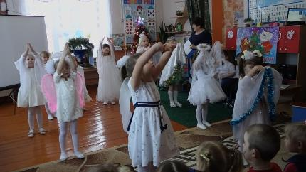

Ведущая: Перед рождением младенца на небе засияла яркая звезда, оповещая всех о рождении сына Божьего.
Выходит ребенок, в руках у него звезда на палочке.
Звучит фонограмма песни «Яркая звездочка, на небе горит»
Дети читаю стихи:
1. В небе звездочка зажглась золотая.
Эта звездочка была непростая.
Сам Всевышний Бог ту звезду зажег!
И горит звезда, и сияет,
Нам к спасенью путь озаряет.

2.В Рождество Звезда зажжется,
Будет ярким свет!
Свет Христов горит, сияет
Третью тысяч лет!

3.Ель украсим мы звездой
И гирляндой золотой.
Ведь сегодня торжество,
Светлый праздник — Рождество!

4.Елочки красив наряд,
Огоньки на ней горят.
Ведь сегодня торжество,
Светлый праздник — Рождество!

5.Будем петь и веселиться,
Возле елочки кружиться,
Ведь сегодня торжество,
Светлый праздник — Рождество!
Ведущая: В праздник Рождества, во всех храмах звонят колокола, громко, радостно, возвещая всем о Рождении Младенца Христа. Дети нам расскажут стихотворение про колокольчик.
Серебристый колокольчик Рождества,
Он звенит, звенит до самого утра.
Слышен звон его повсюду, далеко,-
Это значит снова радость, Рождество!
Ведущая: Так пусть звенят колокольчики звонко и радостно, поздравляя всех с Рождеством Христовым.
Танец с колокольчиками.

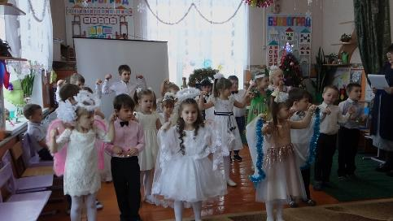
Дети читают стихи.
1. Пришла зима веселая
С коньками и салазками,
С лыжней припорошенной,
С волшебной старой сказкой.

2. На елке разукрашенной
Фонарики качаются,
Пусть зимушка веселая
Подольше не кончается!
3.Посеребрил мороз березы,
Посеребрил мороз поля,
Дружно праздник отмечаем,
Светлый праздник рождества.
Ведущая: Ребята, наш зал украшает елочка. Смотрите, как сверкают на ней огоньки. Давайте возьмем друг друга за руки, и встанем в весёлый хоровод.
«Новогодний хоровод»
Белые, белые в декабре, в декабре,
Елочки, елочки во дворе, во дворе.
Кружится, кружится и поет, и поет
Праздничный, праздничный хоровод, хоровод!
Скользкие, скользкие в январе, в январе,
Горочки, горочки во дворе, во дворе
Кружится, кружится и поет, и поет
Праздничный, праздничный хоровод, хоровод!
Звонкие, звонкие в феврале, в феврале,
Песенки, песенки во дворе, во дворе.
Кружится, кружится и поет, и поет
Праздничный, праздничный хоровод, хоровод!
Ведущая: Елочка сияет, с Рождеством всех поздравляет. Давайте послушаем волшебную историю о том, как дети в лесу разговаривают с елочкой.
1.ребенок. – Елочка, здравствуй ! Тебя мы возьмем,
Далеко, далеко с собой увезем.
Елочка. – Милые дети, не троньте меня,
-Дайте дожить до весеннего дня!
2 ребенок. – Елочка, елочка, сколько свечей
Мы бы зажгли на верхушке твоей
Елочка. – Милые детки, в лесу надо мной
Звезды сияют короной ночной!
1 ребенок. – Елочка, елочка! Сладких конфет
Здесь у тебя уж, наверное, нет?
Елочка. – Детки! Вы летом придите ко мне –
Ягоды будут в лесной глубине.
2 ребенок. – Елочка, холодно, жутко зимой,
Лучше на санках поедем домой!
Елочка. – Детки! Сам Бог уж подумал о нас,
Елкам из снега Он шубы припас!
1 ребенок. – Елочка! С нами не будешь скучать,
Будем мы петь, танцевать и играть!
Елочка. – Детки! Могу ль я у вас не грустить?
Лес мой родной не смогу я забыть.
2 ребенок. – Елочка, как же, скажи, без тебя
Праздник мы будем встречать у себя?
Елочка. – Детки, зато в светлый праздничный час,
Елочка будет молиться за вас.
Ведущая: Ребята, о чем просит елочка детей? Что ей дети отвечают? Почему елочка не хочет уходить из леса?
Ответы детей: Там ее дом. Без леса она погибнет. Она нужна в лесу.
Ведущая: Ребята, вы, наверное, знаете, что перед Рождеством люди ходят по домам и колядуют, а вызнаете, что такое коляда?
Ведущая: Коляда – так назывался старинный рождественский обряд в честь Рождества Христова. В Рождество любой гость считался священным. Хозяева одаривали колядовщиков угощением.
Колядка – это обрядовая песня с пожеланиями богатства, доброго здоровья, хорошего урожая. Исполнялись колядки на святках, преимущественно в ночь под Рождество.
Песня «Коляда»

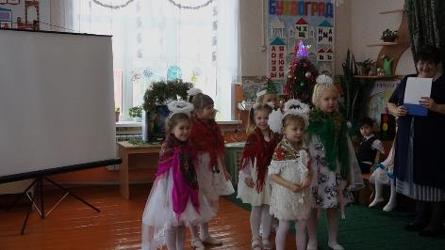

Так повелось на белом свете
Уж много лет подряд
В такой волшебный, добрый вечер
С небес к нам ангелы летят
Они несут добро, надежду,
Благословенье в каждый дом
Всех с новым годом поздравляю
И с благодатным Рождеством!
Коляда приходит в гости,
Все дела свои отбросьте!
Будет радость, будет пир
В каждом доме будет мир!
Христос Спаситель
В полночь родился.
В вертепе бедном
Он поселился.
Вот над вертепом
Звезда сияет.
Христос Владыко,
В Твой день рожденья
Подай всем людям
Мир просвещенья!

Ангел с неба к вам спустился
И сказал: «Христос родился!»
Мы Христа пришли прославить,
А вас с праздником поздравить.

Ведущая: А вам, ребята, спасибо за внимание, за веселые песни, хороводы и танцы. Я вас еще раз поздравляю с прошедшим праздником Рождества Христова, желаю вам, что бы вы были добрыми и отзывчивыми детьми, чтобы никогда не бросали друг друга в беде, чтобы слушались маму и папу. На этом наш праздник подошел к концу.

